# ITU 2023 - Zpráva o návrhu

* Ondřej Koumar (xkouma02)
* Adam Malysák (xmalys02)
* Ondřej Lukášek (xlukas15)

Obsah

ITU 2023 - Zpráva o návrhu 1

Chytrý zápisník událostí a poznámek (xkouma02) 3

Mobilní aplikace pro filmovou databázi (xmalys02) 3

Kuchařka pro ukládání receptů (xlukas15) 3

Vybrané téma (zápisník) 4

Uživatelské potřeby 4

1 - Jaké údaje si zaznamenávate do kalendáře? 5

2 - Co používáte na organizaci svého času? 6

3 - Jakou aplikaci používáte? 7

4 - Používáte sdílení akcí svým přátelům často? 8

5 - Jakým způsobem si zapisujete svoje úkoly na den, které nemají pevně daný časový úsek? 9

6 - Jaké problémy má vaše používaná aplikace na organizaci času? 10

7 - Jak důležité jsou pro vás následující možnosti při vytváření akce? 11

8 - Používáte nějakou organizační aplikaci v práci? 12

Analýza odpovědí 12

Existující aplikace 12

Google Calendar (xkouma02) 12

Aplikace na poznámky (Apple Notes, Samsung Notes, ...) (xmalys02) 13

Toggl Track (xlukas15) 13

Klíčové vlastnosti aplikace 14

Uživatelé 14

Aktivity 14

Tagy 14

TODO-list 14

Možnost editace 14

Rozdělení práce 14

Kapitán Ondřej Koumar 14

Důstojník Ondřej Lukášek 15

První důstojník Adam Malysák 15

Popis GUI návrhu 15

Ondřej Koumar (xkouma02) 15

Adam Malysák (xmalys02) 15

Ondřej Lukášek (xlukas15) 18

Popis architektury 24

## Chytrý zápisník událostí a poznámek (xkouma02)

V dnešní době snad každý používá nějakou aplikaci pro organizaci času a nepotřebu si pamatovat každou schůzi, každý úkol (ať už do práce, do školy, co by člověk rád udělal doma atd.), ale i třeba věci jako nákupní seznam. Snad už ani nemá smysl se bavit o zápisnících a papírových kalendářích, které se dnes již skoro vůbec nevidí.

Jednou z takových aplikací je například Google Calendar. Tato aplikace je nabitá funkcionalitou a umí toho opravdu hodně. A to je vlastně ten důvod, proč bych se rád vrhnul do stavby podobné aplikace. Google Calendar je na můj vkus až příliš "overkill" k tomu, aby si člověk jen velmi jednoduše zapsal schůzky, deadliny a různé podobné aktivity.

Naše aplikace by tedy sloužila uživatelům zároveň jako jakýsi kalendář aktivit, ve kterém jsou pouze nejnutnější položky pro aktivitu, a zároveň jako TODO list, kde by si zapisovali veškeré věci, které během dne potřebují udělat, ale nevědí, kdy přesně. Další prvek, který by byl uživatelům poskytnut, je vytváření vzorů pro různé aktivity. Při vytváření nové aktivity by si místo proklikávání všemi parametry jen zvolili vzor, atributy aktivity by se automaticky doplnily a uživatel by si změnil pouze to, co by nutně potřeboval, například detailnější popis aktivity.

Další vlastností aplikace by byla možnost si dané aktivity "otagovat", tedy označit tagy, které si uživatel sám nadefinuje. Podle tagů pak může uživatel aktivity filtrovat. Příkladem takového tagu by mohl být například "sport".

Cílovou skupinou by měli být pak lidé, kteří hledají aplikaci pro plánování aktivit a TODOs bez zbytečných extra prvků, které zhoršují plynulost dělání jednoduchých úkonů v aplikaci.

## Mobilní aplikace pro filmovou databázi (xmalys02)

S některými mými přáteli sdílíme lásku k filmu. Rádi dáváme najevo, co si o nich myslíme, rozšiřujeme si obecné povědomí o filmové popkultuře jako takové, nebo třeba rádi zjišťujeme zajímavosti o různých filmech. Velice často se proto pohybujeme na stránce ČSFD.cz (Česko-slovenská filmová databáze). Jsme zvyklí na její strukturu a na její funkcionalitu. Na co si ovšem zvyknout nemůžeme, je mobilní aplikace ČSFD.cz.

Mobilní aplikace má hodně problémů. Největší z nich je, že v ní chybí některá funkcionalita z webového prohlížeče, ale tváří se, že ji splňuje. Dále úvodní stránka je velice omezená a některé funkce tam fungují velice diskutabilně.

V prohlížeči je na hlavní stránce hodně různých "tabulek" (nejnavštěvovanější filmy, nejnavštěvovanější seriály, nejnavštěvovanější herci, nové recenze TOP uživatelů, ...), kdežto v aplikaci je jen zlomek toho. Buď by tam šlo dát víc věcí a nechat uživatele scrollovat na tu, která ho zajímá, nebo uživatele nechat, ať si vybere to, co ho zajímá a nechá si to na hlavní stránce zobrazovat. Některé tyto věci (např. Novinky) v aplikaci kompletně chybí.

Některé věci, které v mobilní aplikaci chybí považuji za naprosto základní. Rozšíření této aplikace by tedy mohlo poskytnout příjemnější prostředí i pro nové uživatele, i pro stávající.

## Kuchařka pro ukládání receptů (xlukas15)

Často se ve svém okolí setkávám s lidmi, kteří dodnes mají svoje recepty v nějaké své sbírce receptů. Také je dost časté, že mají spoustu záložek ve všech svých kuchařkách. Asi poslední varianta, co vídám, je, že mají recepty "poházené" na papírech, které potom ztratí nebo jen zrovna nemohou najít, což prakticky blokuje jakoukoli možnost vaření podle receptu, pakliže si ho sami nepamatují.

Chytrá kuchařka by tyto problémy mohla snadno řešit. Uživatelé by si do ní mohli svoje recepty ukládat a nemuseli je díky tomu nikdy hledat, protože by je měli vždy na svém počítači, nebo v případě rozšíření na mobilních telefonech a tabletech.

Aplikace by umožňovala nejen ukládat recepty (název, postup, seznam surovin), ale i samotné suroviny. U těch by bylo možné zadat i nutriční údaje, aby si je lidé nemuseli neustále vyhledávat, ale měli je ihned po ruce. Tím by byla vhodnější pro lidi, co si hlídají svůj denní příjem. V případě rozšíření by aplikace také mohla mít možnost exportu receptů nebo případně nějakou formu jejich sdílení mezi své přátele.

Při chytrém návrhu UX by tak aplikace mohla sloužit lidem jak s nízkými schopnostmi práce s aplikacemi, tak i těm zdatnějším. Cílovou skupinou by tak byl prakticky kdokoliv, kdo by měl zájem mít všechny svoje recepty na jednom místě a mít je přehledné.

## Vybrané téma (zápisník)

Vybrali jsme téma navržené kapitánem (xkouma02), tedy chytrý zápisník událostí a poznámek.

Nejdříve jsme kolektivně zavrhli téma navržené kolegou Malysákem (xmalys02), protože bylo nad naše možnosti, hlavně vzhledem k času k vypracování projektu.

Mezi zbylými dvěma tématy jsme nemohli rozhodnout, ale poté jsme usoudili, že bude lepší vybrat si téma zápisníku událostí, protože k tomuto tématu máme blíže a vzniklou aplikaci bychom i sami použili. Aplikaci kuchařky navrženou kolegou Ondřejem Lukáškem (xlukas15) by nikdo z nás asi nepoužil.

## Uživatelské potřeby

Pro analýzu uživatelských potřeb jsme se rozhodli udělat dotazník[1]. Ten byl proveden formou Google Forms. Celkově se dotazník skládal z osmi otázek, na ty bylo možno odpovídat následujícími způsoby:

* vybrat jednu možnost,
* vybrat více nabízených možností,
* určit důležitost (stupně "Velmi důležitý", "Důležitý", "Spíše nepotřebný" a "Nepotřebný").

Celkově měl dotazník **9 respondentů**, nicméně některé odpovědi byly znehodnoceny, což bude popsáno v kapitolách, kterých se to týká. Těchto znehodnocených odpovědí bylo naštěstí velmi málo.

### 1 - Jaké údaje si zaznamenáváte do kalendáře? (ať už papírového, či do mobilní, případně počítačové aplikace)

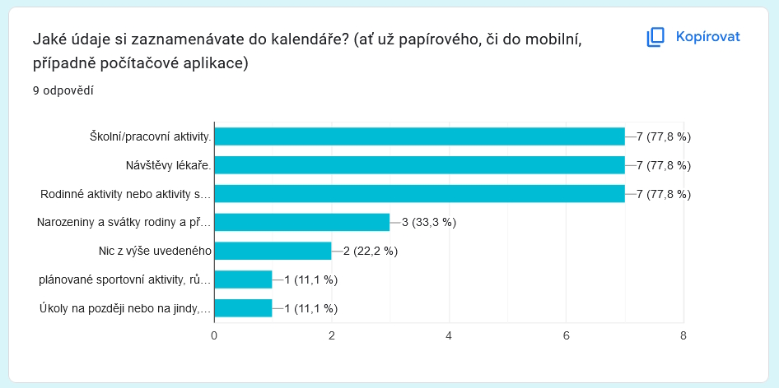

Obrázek 1 - Dotazník – Otázka 1

Možné odpovědi:

* Školní/pracovní aktivity.
* Návštěvy lékaře.
* Rodinné aktivity nebo aktivity s přáteli.
* Narozeniny a svátky rodiny a přátel.
* Jiná...

Tato otázka byla primárně zaměřená na to, abychom zjistili, co si uživatelé ve své aplikaci pro organizaci vlastně ukládají, případně co jiného si ukládají. Jako možnosti jsme dali varianty, které sami používáme.

Jak lze vidět, nejčastější jsou zejména školní a pracovní aktivity, návštěvy lékaře a rodinné aktivity. Tedy nejvíce využívanými jsou právě ty nejtypičtější úlohy na zapamatování. Ty, co si představí asi každý. Aplikace je tedy musí podporovat.

Uživatelé si také v menšině zapisují i narozeniny a svátky lidí okolo nich.

Nakonec respondenti, co neodpověděli na nic z uvedeného napsali, že si zapisují jejich naplánované sportovní aktivity, různé schůzky a úkoly na později nebo na jindy. V prvním případě se tedy jedná o spíše osobní záležitosti, v tom druhém zase o úkoly, na které je v dotazníku otázka později.

### 2 - Co používáte na organizaci svého času?

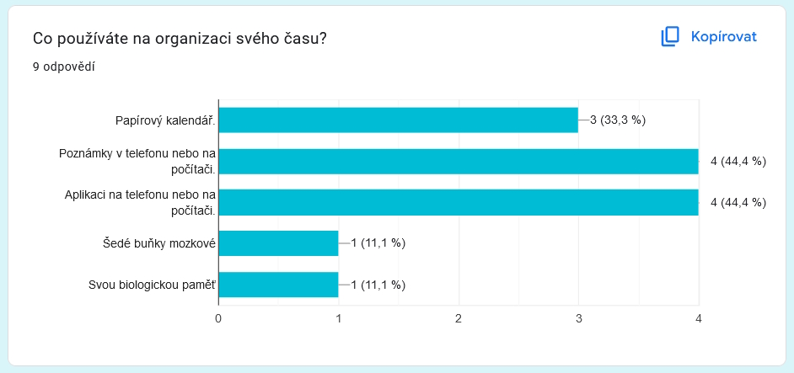

Obrázek 2 - Dotazník – Otázka 2

Možné odpovědi:

* Papírový kalendář.
* Poznámky v telefonu nebo na počítači.
* Aplikaci na telefonu nebo na počítači.
* Jiná...

Tuto otázku jsme položili respondentům z důvodu, abychom viděli, čemu bychom se vlastně měli snažit vyrovnat, jak by měla aplikace fungovat, co by měla umět, také abychom se mohli podívat na možná konkurenční řešení.

Zde je první otázka, kde se setkáváme s nevalidními odpověďmi. Jsou to ty dvě, které jsou na spodu obrázku, tedy "Šedé buňky mozkové" a "Svou biologickou paměť". Zde se bohužel s největší pravděpodobností jedná o vtip ze strany respondentů a bohužel je tedy jejich odpověď neplatná. Zbylé odpovědi jsou naštěstí validní.

Z nich vyplývá to, že nejčastěji jsou na organizaci času využívané aplikace na telefonu nebo počítači, případně poznámky na telefonu nebo počítači. Také je však využíván i papírový kalendář.

Zejména se tedy jedná o lidi, kteří mají zájem o co nejrychlejší a nejjednodušší řešení, které splní svůj účel.

### 3 - Pokud jste v předchozí odpovědi zaškrtli odpověď "Aplikaci na telefonu nebo na počítači.", jakou aplikaci používáte?

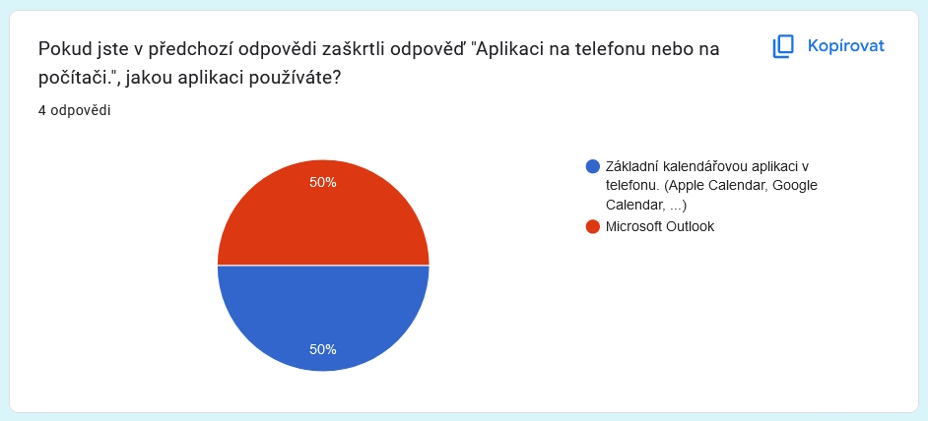

Obrázek 3 - Dotazník – Otázka 3

Možné odpovědi:

* Základní kalendářovou aplikaci v telefonu. (Apple Calendar, Google Calendar, ...)
* Microsoft Outlook
* Jiná...

V této otázce jsme se snažili hlavně zjistit, jaké aplikace respondenti na řešení své organizace využívají. Hlavně nás zajímalo, jaké různé aplikace ve světě jsou a pomocí toho jsme se to mohli dozvědět. Doufali jsme tedy, že se tedy bude hojně využívat možnosti jiná, ovšem opak byl pravdou.

K žádnému zázračnému zjištění jsme bohužel nedošli, protože respondenti využívají buď nějakou základní aplikace, které jsou už předinstalované v mobilu nebo používají na svoje úkoly Microsoft Outlook.

### 4 - Používáte sdílení akcí svým přátelům často?

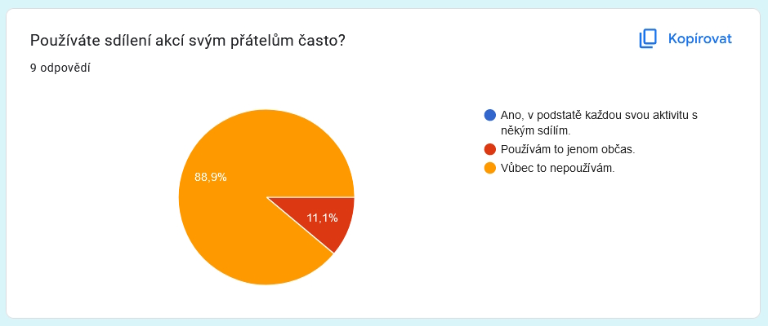

Obrázek 4 - Dotazník – Otázka 4

Možné odpovědi:

* Ano, v podstatě každou svou aktivitu s někým sdílím.
* Používám to jenom občas.
* Vůbec to nepoužívám.

U této otázky jsme se snažili zjistit, jak moc respondenti využívají sdílení akcí v kalendáři, mezi lidmi kolem. Čekali jsme, že tato funkce bude poměrně hojně využívaná, nicméně jsme byli opět poměrně překvapeni.

88,9 % dotazovaných, žádné svoje aktivity mezi ostatními vůbec nesdílí a 11,1 % je sdílí pouze občas. Implementovat tedy tuto funkci rozhodně nebo plánovat její implementaci tedy (alespoň prozatím) nemá moc smysl. Dala by se však implementovat jako nějaké z možných rozšíření, pokud by zbyl čas.

### 5 - Jakým způsobem si zapisujete svoje úkoly na den, které nemají pevně daný časový úsek? (například vyprat oblečení, zavolat doktorovi, jít nakoupit)

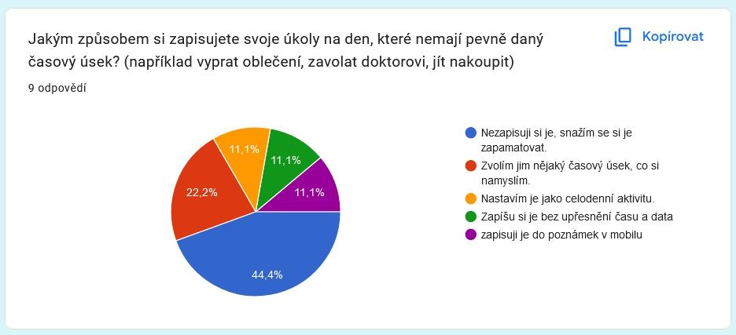

Obrázek 5 - Dotazník – Otázka 5

Možné odpovědi:

* Nezapisuji si je, snažím se si je zapamatovat.
* Zvolím jim nějaký časový úsek, co si namyslím.
* Nastavím je jako celodenní aktivitu.
* Jiná...

Tady nás zajímalo, jak si potenciální uživatelé zapisují svoje jednorázové úkoly typu "jít se psem", "utřít prach", "zavolat doktorovi" a podobně. Sami jsme totiž nějakou takovou věc chtěli řešit, protože s ní i my máme problém. V běžných aplikacích, jako je Google Calendar nebo jeho obdoba od Apple totiž neumožňuje si úkoly zapsat.

Zjistili jsme, že jednorázové úkoly si lidé v 44,4 % si je lidé snaží zapamatovat. Dále používají nějaký jejich vymyšlený časový úsek a ve zbylých případech si je zapíšou bez času a data, nastaví si je jako celodenní aktivitu nebo si je zapíší do poznámek v telefonu.

Žádnou z variant ovšem nepovažujeme za plně funkční, všechny totiž obsahují nějakou úroveň nepříjemného kompromisu. Na tuto funkcionalitu by se tedy bylo dobré zaměřit.

### 6 - Jaké problémy má vaše používaná aplikace na organizaci času?

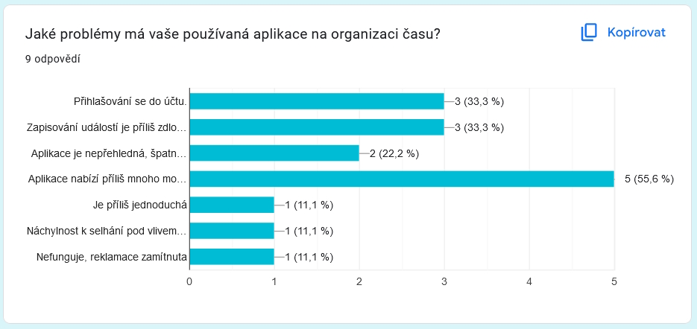

Obrázek 6 - Dotazník – Otázka 6

Možné odpovědi:

* Přihlašování se do účtu.
* Zapisování událostí je příliš zdlouhavé a detailní.
* Aplikace je nepřehledná, špatně se v ní orientuje.
* Aplikace nabízí příliš mnoho možností, je příliš složitá.
* Jiná...

U této otázky opět musíme zvážit validitu získaných odpovědí. Těmi jsou "Náchylnost k selhání pod vlivem alkoholu" a "Nefunguje, reklamace zamítnuta". U těchto odpovědí se jedná buďto o vtip nebo o nepochopitelnou myšlenku.

Lidem jinak hodně vadí, že aplikace nabízí příliš mnoho možností a je tak složitá.

Dále vadí přihlašování do účtu a že zapisování událostí je příliš komplikované.

Výsledkem by tedy měla být jednoduchá a přehledná aplikace, která nenabízí spoustu "zbytečností".

### 7 - Jak důležité jsou pro vás následující možnosti při vytváření akce?

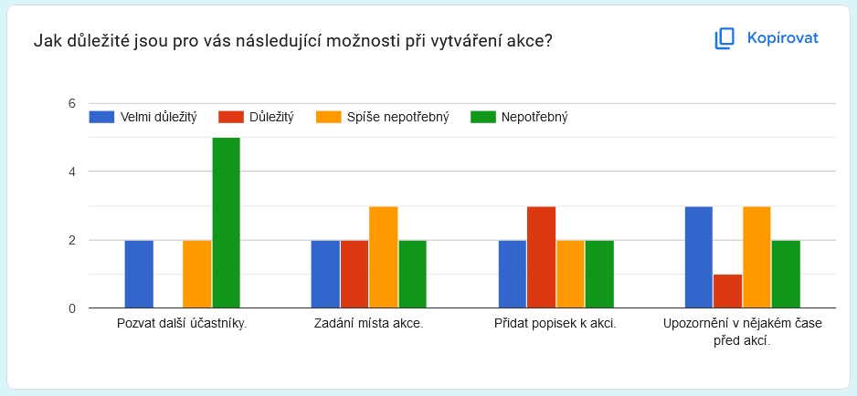

Obrázek 7 - Dotazník – Otázka 7

Tato otázka byla trochu jiná než všechny ostatní, protože zjišťovala důležitost nějaké z níže uvedených funkcí. Respondenti měli na výběr ze 4 různých úrovní důležitosti:

* Velmi důležitý.
* Důležitý.
* Spíše nepotřebný.
* Nepotřebný.

Tyto stupně byly vybrány na základě toho, aby vykazovaly větší jednoznačnost, než odpovědi typu "Nevím", "Nejsem si jistý", a tomu podobné.

Funkce:

* Pozvat další účastníky.
* Zadání místa akce.
* Přidat popisek k akci.
* Upozornění v nějakém čase před akcí.

Na této vidíme, jak důležité jsou které funkce. Pozvání více účastníků akce respondenti spíše nevyužívají.

Smíšené názory jsou k zadání místa akce, tuto věc by se asi hodilo udělat jako nepovinnou součást aktivit, stejně jako možnost přidat popisku k akci.

Dále by se v případě zbylého času dalo věnovat notifikacím pro uživatele předtím, než jim nějaká akce započne.

### 8 - Používáte nějakou organizační aplikaci v práci?

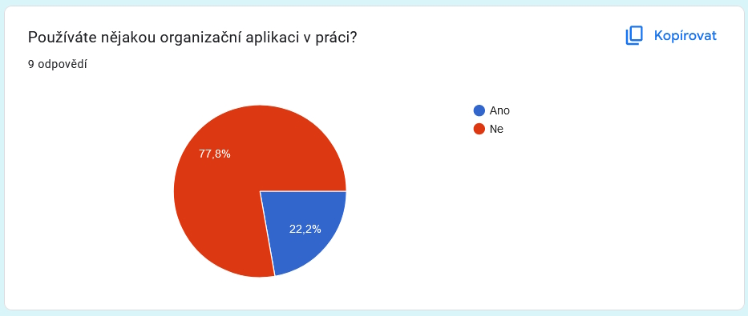

Obrázek 8 - Dotazník – Otázka 8

Možné odpovědi:

* Ano
* Ne

Tato otázka byla primárně zaměřena jenom jako orientační, jestli případně udělat druhý dotazník, kde bychom se mohli více věnovat profesionálnímu použití respondentů v práci.

Z dotazníku vyplývá, že drtivá většina participantů v práci žádný dedikovaný nástroj na organizaci nepoužívají. Je tedy nejspíše nadbytečné se věnovat nějakému komplexnějšímu řešení.

### Analýza odpovědí

Z dotazníků tedy vyplývá, že bychom se v základu měli primárně věnovat zjednodušení UI rozhraní. Udělat ho co nejvíce jednoduché, nepřeplnit ho spoustou nadbytečných funkcionalit, ale zároveň splnit co nejvíce potřeb uživatelů.

Určitě bychom tedy měli implementovat nějaké aktivity a úkoly. Zejména úkoly působily poměrně nedůvěryhodně, co se týče jejich praktičnosti (jak bylo rozebráno u otázky).

## Existující aplikace

### Google Calendar (xkouma02)

K aplikaci Google Calendar jsem se již trochu rozepsal, ale vezměme to trochu podrobněji.

Google Calendar je aplikace pro organizaci schůzí, setkání, událostí, volného času, ale umožňuje i dosti pokročilé věci, jako například sdílení kalendářů mezi uživateli, propojení aplikace s diskem Google, Gmailem. Při vkládání aktivit pak podporuje různé základní věci jako čas, popis, barva, lokace, nicméně je tam spousta věcí, které amatérský uživatel nevyužije, jako například video conferencing přes Google Meet, přidání přílohy, změna viditelnosti apod.

Velkou předností aplikace je univerzálnost při zachování relativně solidní jednoduchosti. Může jej používat úplný laik s cílem si zapsat pár TODOček a aktivit během dne, nicméně to využije i ostřílený kalendářový profesionál, který u Google využívá úplně všechny služby a vyžaduje pro své potřeby těžkotonážní kalendář.

Naopak slabinou je právě ta, již zmiňovaná *relativní* jednoduchost, která by se pro nenáročné uživatele dala vylepšit a po které bych mířil. Díky jednoduchosti bychom mohli mířit na velmi širokou škálu uživatelů, do které by zapadli i technicky velmi nezkušené osoby.

### Aplikace na poznámky (Apple Notes, Samsung Notes, ...) (xmalys02)

Samsung notes je v podstatě elektronický poznámkový blok. Já osobně ho používám, asi protože jsem, jak jsem již dříve zmínil, velmi konzervativní a podobné základní aplikace jsem používal na každém svém telefonu asi od chvíle, co jsem nějaký telefon vlastnil.

Podle mě je největší předost aplikace ta, že její použití ve velice snadné. I starší lidé, kteří tomuto modernímu světu moc nerozumí a nestíhají ho, by tuto aplikaci mohli do určité míry používat.

Největší nedostatek je určitě ten, že tato aplikace poskytuje velmi málo funkcionality. Je to v podstatě jako tužka a papír, akorát v elektronické podobě. Organizace informací je hodně o tom, kolik si s tím uživatel dá práce.

V takové aplikaci na poznámky může být úplně všechno, což je taková dvousečná zbraň. Pokud bych tuto aplikaci chtěl používat výhradně na evidování aktivit, jejich časů, popisu atd. a nějak je propojit, moje možnosti jsou velmi omezené. Určitě by bylo lepší se zaměřit na nějaké téma (aktivity, todo list, projekty) a tomu aplikaci přizpůsobit funkčně i vzhledově.

### Toggl Track (xlukas15)

Toggl Track[2] je velice chytrá aplikace pro zaznamenávání aktivit. Aktivity si umožňuje rozdělovat do různých skupin a ty následně různě nazývat. Například si udělám skupinu *ITU projekt* a do kalendáře si mohu zaznamenat například, že v úterý od 16 do 18 hodin budu mít meeting na analýzu odpovědí z dotazníku. Obdobným způsobem si mohu udělat skupinu *Osobní* a do ní si následně dát například divadlo, kino a podobně. Následně se můžu na svoje aktivity koukat v přehledném kalendáři, případně si prohlížet moje statistiky o tom, kolik času jsem kterými aktivitami strávil.

Aplikace se hodně prezentuje také možností začít okamžitě zaznamenávat aktivitu. Zní to zajímavě, ale potíž je v tom, že ji uživatel musí sám manuálně zapnout a vypnout. To je problém, protože se pak může stávat, že na to uživatel zapomene.

Zároveň je také tato funkce zřejmě určená primárně na použití v pracovních prostředích, nicméně je dostupná i pro osobní použití. A Toggl Track obsahuje spoustu jiných, podobných funkcí, jako je třeba sestavování rozpočtu projektu na základě naplánovaného času, funkce pro vyúčtování a fakturace nebo třeba pracovní hlášení.

Všechny tyto funkce tedy působí na první pohled zajímavě, nicméně pro osobní použití uživatelů nemají příliš velké využití. Dokonce to způsobuje, že aplikace tak působí hodně složitě a minimálně při začínání s ní dost nepřehledně. Díky tomu by pak Toggl Track mohl hůře používat lidem, co nejsou s ovládáním aplikací tolik zdatní.

Jako finální řešení by tedy bylo vhodné ponechat nějakou formu rozdělování aktivit do skupin (například podle barev), které podporují přehlednost aplikace. Naopak by bylo dobré zase odstranit funkce, které jsou pro jednotlivce spíš zbytečné, jako již zmíněný okamžitý start aktivity, sestavování rozpočtu, vyúčtování, fakturace, pracovní hlášení a další.

## Klíčové vlastnosti aplikace

Na základě zjišťování údajů o konkurenčních aplikacích a rozeslaného dotazníku nám vyplynulo následující.

### Uživatelé

Pokud sdílí více uživatelů jedno zařízení, bylo by určitě praktické mít možnost založení více účtů. Díky tomu by mohli uživatelé mít svoje aktivity jenom na svém účtu a nepletly by se mezi ostatními aktivitami dalších uživatelů počítače. Také by bylo uživatelsky přívětivé umožnit při vytváření nového profilu nastavit profilový obrázek a uživatelské jméno.

### Aktivity

Měla by existovat nějaká možnost zapisování klasických údajů, akcí, aktivit. Ty by měly mít nějaký časový rozsah, popis, samozřejmě název a možnost nějakého specifického označení. Díky tomu by se dalo lépe orientovat mezi aktivitami. Typicky bych mohl označit třeba domácí aktivity, rodinné aktivity, pracovní povinnosti atd...

### Tagy

Specifické označení aktivit by mohlo být realizováno přidělováním tagů. Došlo by tak k dalšímu zpřehlednění práce s aplikací. To je, jak vyplynulo z dotazníku, jeden z hlavních klíčových cílů našeho řešení. Také to bylo hezky vidět na konkurenční aplikaci **Toggl Track**, která tuto funkci měla (v trochu jiné podobě) a práce tak byla o něco přehlednější.

### TODO-list

Měla by pro uživatele existovat možnost si vytvořit aktivity, které nemají žádné časové omezení, ale pouze denní omezení, ale měly by se někdy udělat. Typicky by pod to patřily úkoly, které se mají provést do nějakého dne (deadlinu). Uživatel by měl mít možnost si zaškrtnout úspěšné vykonání dané události, čímž by se mu smazala z jeho seznamu úkolů. Mezi tyto aktivity by mohli patřit úkoly jako "jít se psem", "umýt nádobí", "převléct postel", "zavolat doktorovi", a podobně.

### Možnost editace

Všechny uživatelské profily, aktivity, tagy a úkoly (TODOs) by mělo být možné také upravovat. To je užitečné, pokud se změní okolnosti nějaké již vytvořené události nebo pokud při vytváření události došlo k omylu (například pravopisné chybě).

## Rozdělení práce

Rozhodli jsme se pro rozdělení práce způsobem číslo 2, tedy každý člen pracuje na části aplikace, výsledkem je jedna aplikace.

### Kapitán Ondřej Koumar

Kapitán Koumar bude pracovat na propojování backendu s frontendem (hlavně viewmodely). A v backendu bude asistovat na databázové vrstvě. V samotném GUI bude mít za úkol 3 obrazovky (views). Konkrétně úvodní stránku s výběrem profilu, tvorbu profilů a úpravu profilů.

### Důstojník Ondřej Lukášek

Důstojník Lukášek bude (spolu)pracovat na pokrytí backendu testy. V GUI bude mít za úkol vytvořit 5 obrazovek. Konkrétně stránka todo, tvorba todo, stránka tagů, tvorba tagů a úprava tagů.

### První důstojník Adam Malysák

První důstojník Malysák bude mít na starost backend, s tím, že mu oba kolegové budou k ruce. V GUI bude mít za úkol vytvořit 3 obrazovky, a to: stránku aktivit, úpravu aktivit a tvorbu aktivit.

## Popis GUI návrhu

### Ondřej Koumar (xkouma02)

Můj návrh[3] vzhledu aplikace začíná na přihlašovací obrazovce, kde si uživatel vybere profil, přes který se chce příhlásit.

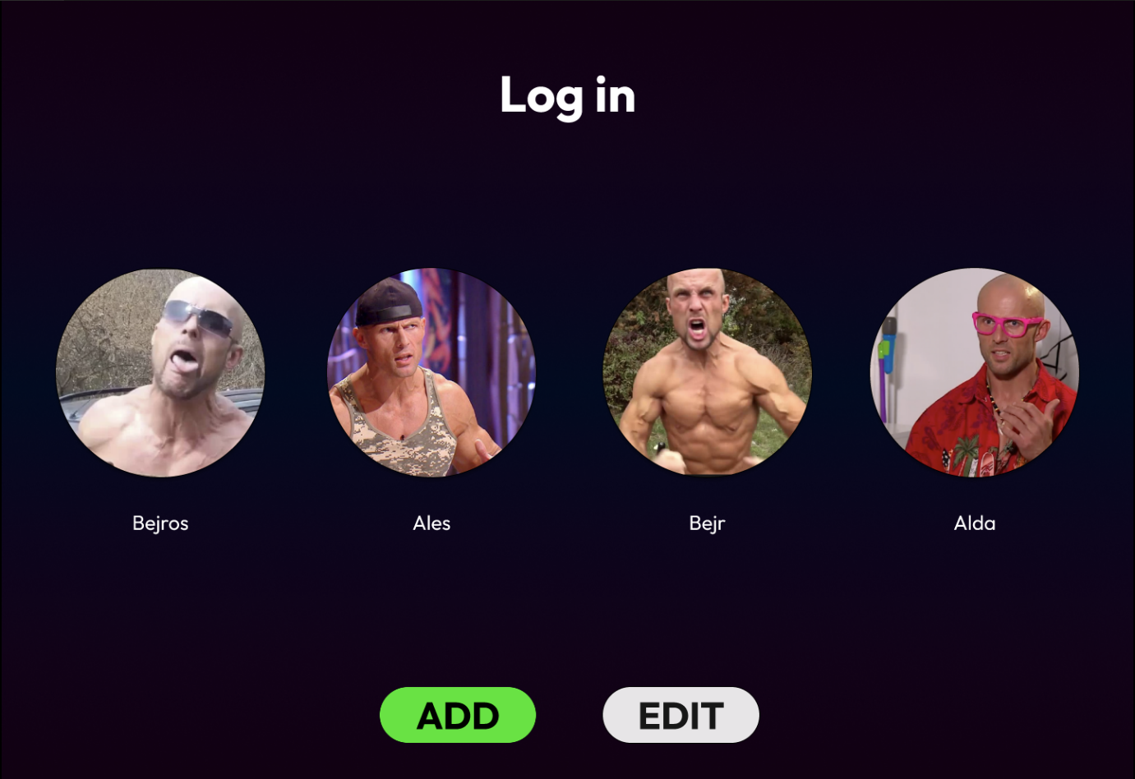

Obrázek 9 - přihlašovací obrazovka (xkouma02)

Pokud profil ještě nemá, může si jej vytvořit kliknutím na tlačítko ADD. To jej přesměruje na obrazovku, kde si účet může vytvořit.

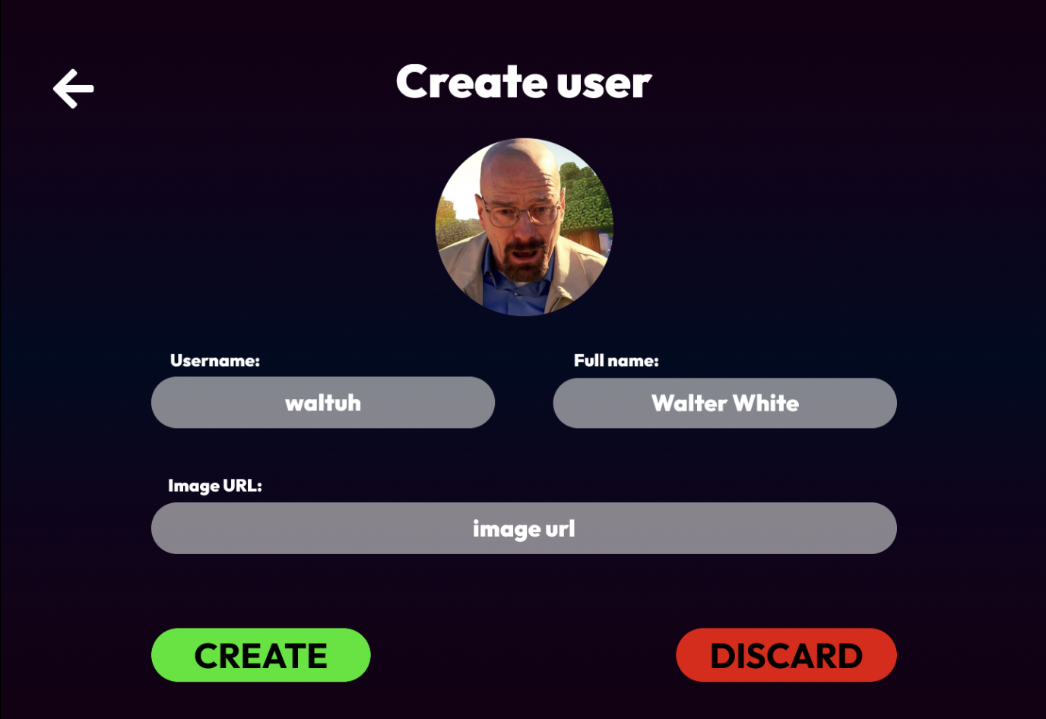

Obrázek 10 - vytvoření uživatele (xkouma02)

Tlačítko CREATE vytvoří uživatele, DISCARD zahodí zadané údaje a obě tlačítka přesměrují zpět na úvodní přihlašovací obrazovku (**Obrázek 9**).

Pokud uživatel není spokojen s údaji, které zadal a účet má již vytvořen, může si jej jednoduše upravit. Stačí v přihlašovací obrazovce (**Obrázek 9**) zmáčknout tlačítko EDIT, které vezme uživatele na výběr profilu.

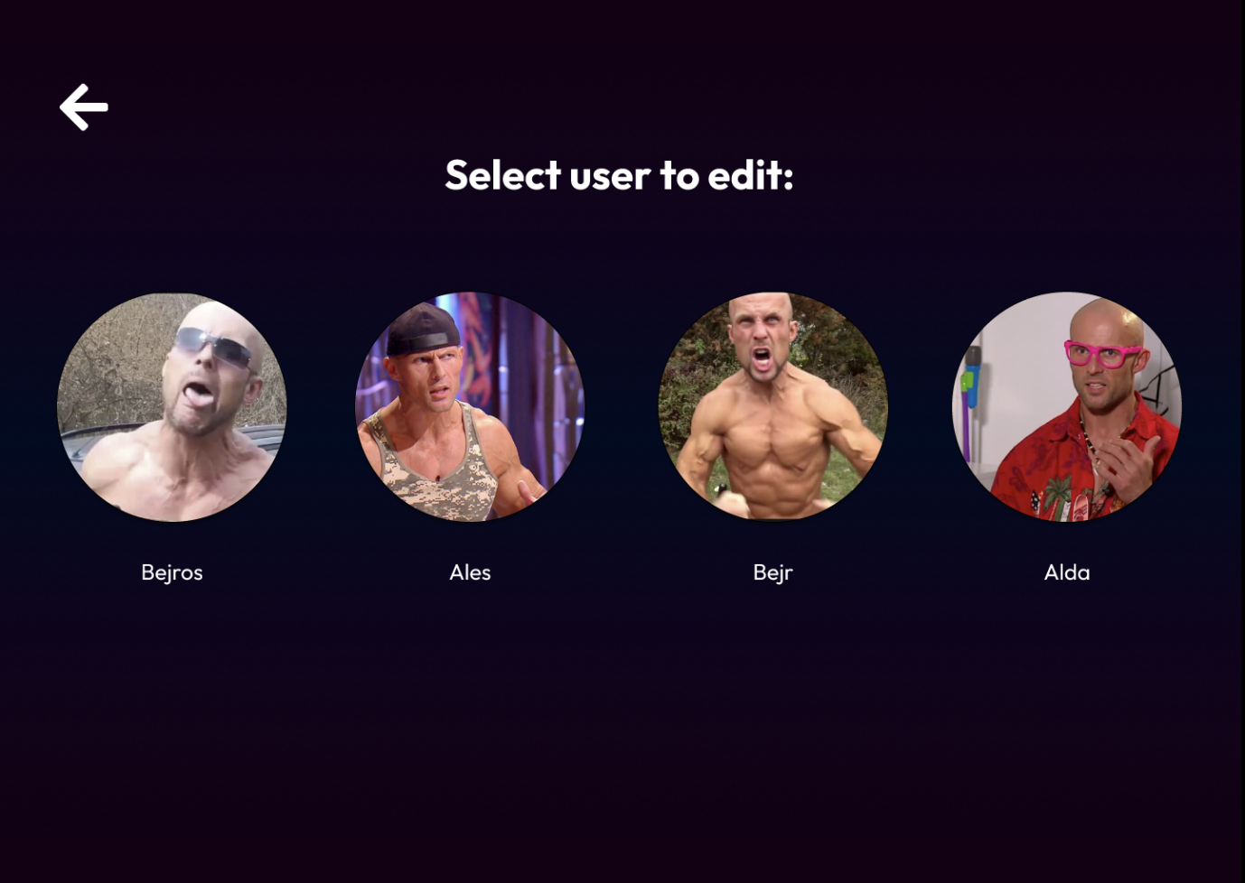

Obrázek 11 - výběr profilu pro úpravu (xkouma02)

A po výběru profilu, který chce upravit, si může poté libovolně změnit jakoukoliv informaci o svém profilu.

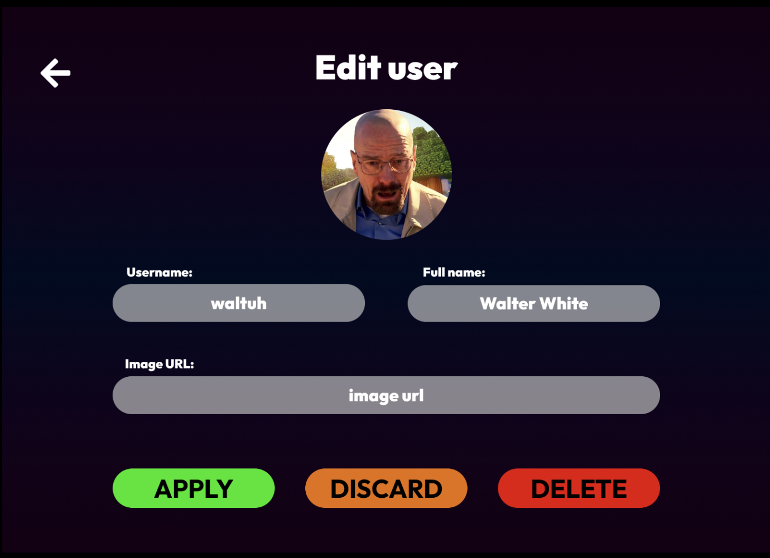

Obrázek 12 - úprava profilu (xkouma02)

Tlačítko APPLY uloží změny do databáze, DISCARD zahodí změny a DELETE smaže profil (samozřejmě bude vytvořen alert, aby uživatel tuto operaci potvrdil). Všechny tlačítka vrací na přihlašovací obrazovku (**Obrázek 9**).

Po zvolení uživatele na přihlašovací obrazovce (**Obrázek 9**) kliknutím na obrázek profilu se uživatel dostane do událostí daného profilu. Vlevo je také možnost se odhlásit, což vezme uživatele na přihlašovací stránku (**Obrázek 9**), případně klikne na profilový obrázek, což jej vezme na stránku s úpravou profilu (**Obrázek 12**). 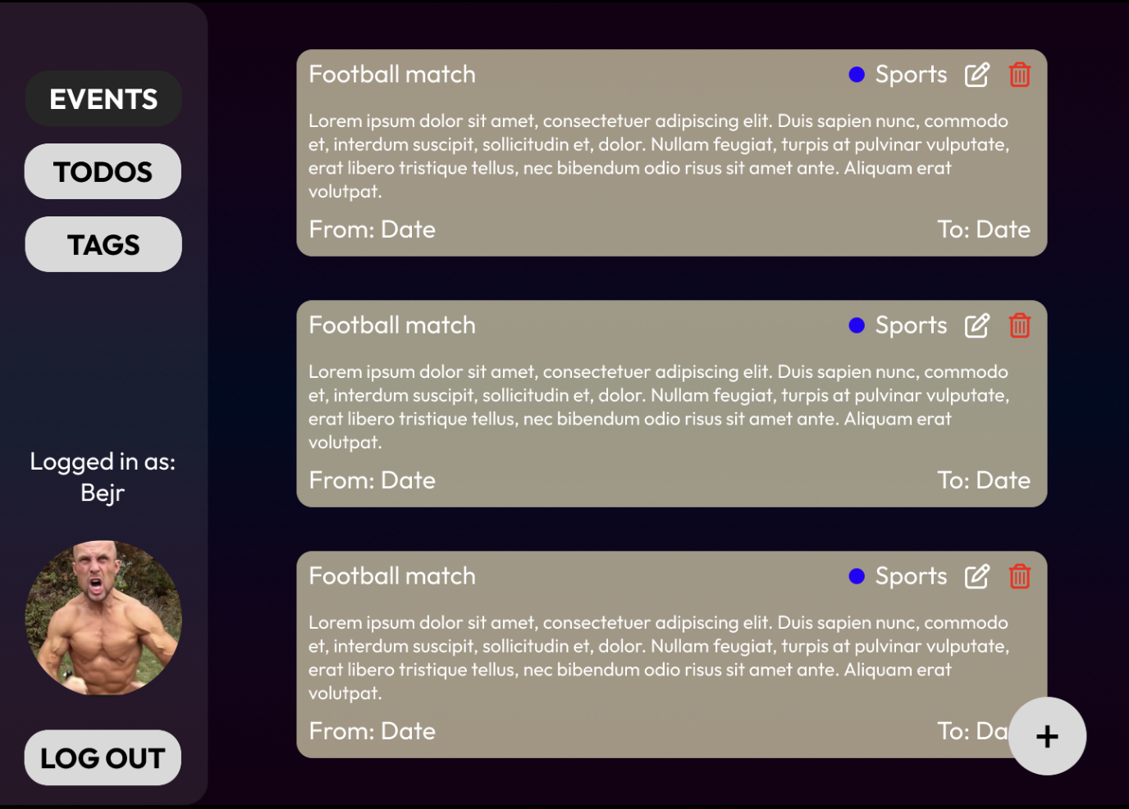

Obrázek 13 – přehled událostí (xkouma02)

Každá událost má svoje jméno, detailnější popisek (nemusí být), datum a čas od a do a tag. Na levé straně jde vidět menu, které je statické, události samotné jsou scrollovatelné. Bílé tlačítko pro přidání je taky statické. Každá událost lze upravit kliknutím na ikonku vedle tagu, červený koš je pak expresní smazání aktivity.

Pokud chce uživatel přidat událost, klikne na bílé tlačítko +.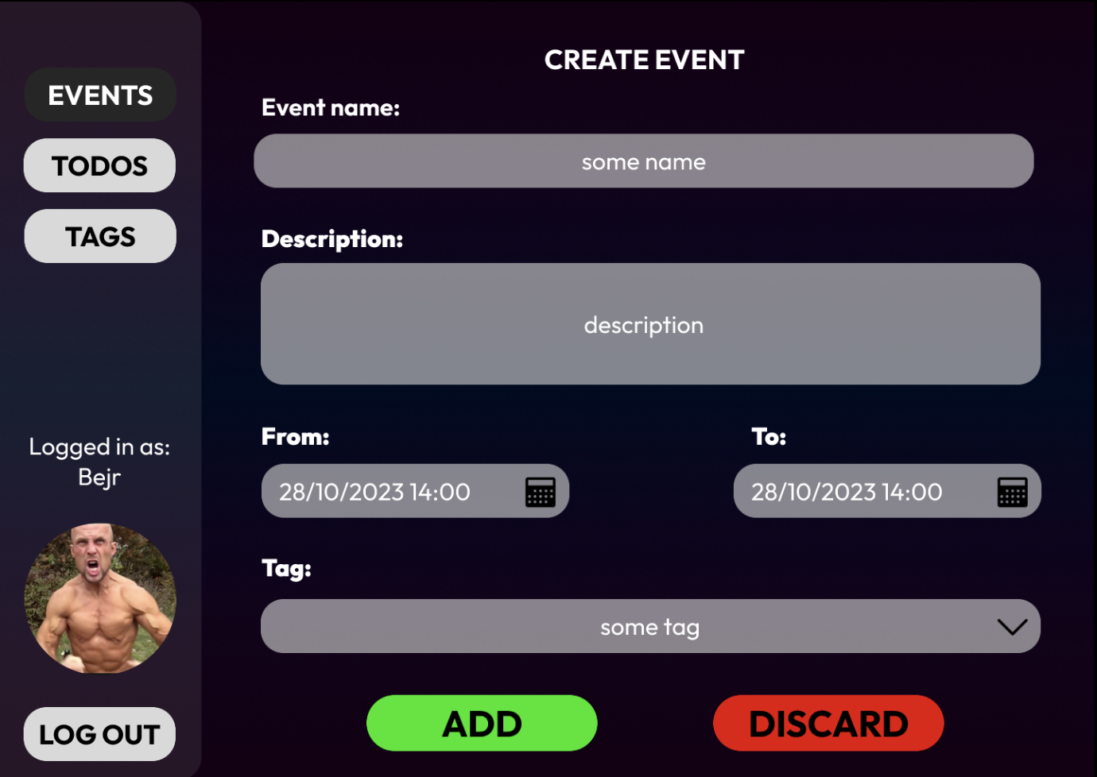

Obrázek 14 - vytvoření události (xkouma02)

Uživatel si vyplní informace o události, jak bude potřebovat, tlačítkem ADD přidá událost k profilu, tlačítkem DISCARD zahodí zadané informace. V obou případech se vrátí na přehled událostí (**Obrázek 13**).

Kliknutím na editovací znak se uživatel dostane na stránku, kde si může událost upravit.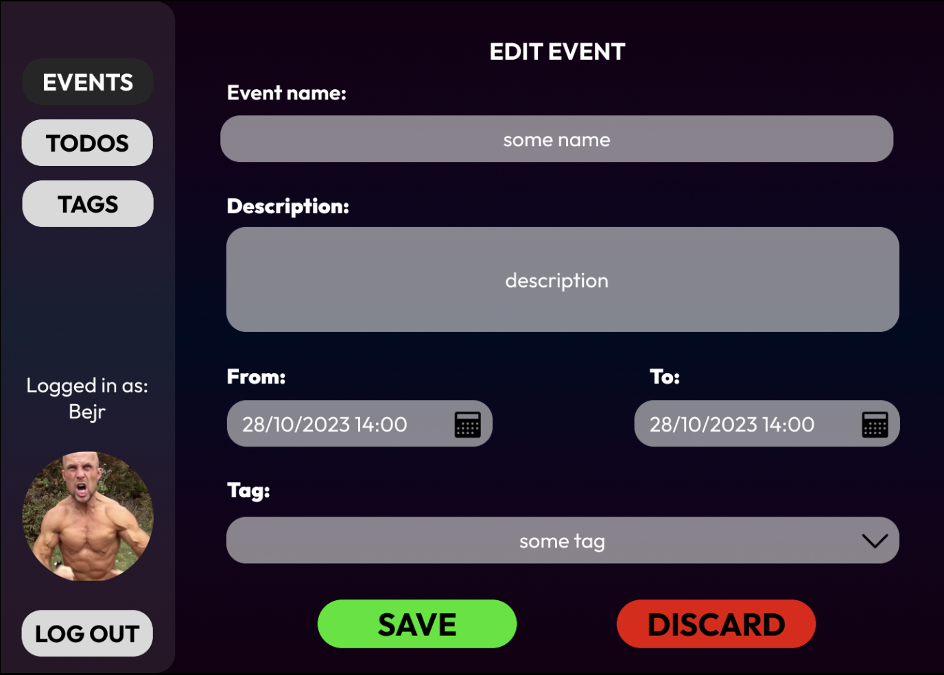

Obrázek 15 – úprava události (xkouma02)

Obrazovka je stejná jako při vytváření události. Tlačítkem SAVE se uloží změny zadané do polí, DISCARDem se změny zahodí. Obě tlačítka vrací na přehled událostí (**Obrázek 13**).

V levém statickém menu se dá volit mezi přehledy událostí, TODOček a tagů.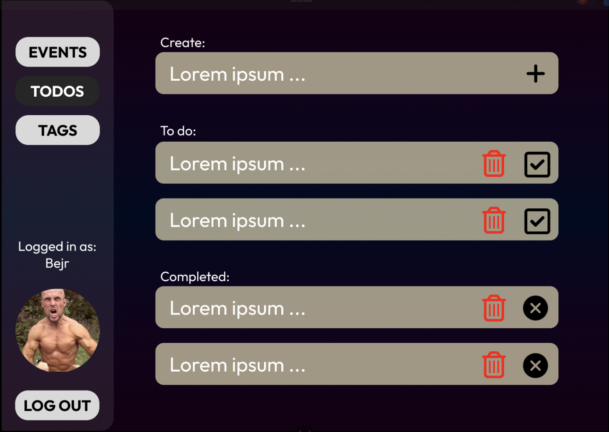

Obrázek 16 - přehled TODOs (xkouma02)

Pro jednoduchost ovládání aplikace zde není žádné tlačítko, které by vzalo na další stránku pro vytvoření TODO, protože jsou to velmi jednoduché entity, které vyžadují pouze popisek. Vytvoří se tedy zadáním textu do Create, pluskem se přidají a přesunou do sekce To do. Uživatel pak může TODOs buď označit jako splněné nebo rovnou smazat. Splněná TODOs se dají pak zpětně zakliknout jako nesplněné. Obrazovka je scrollovatelná.

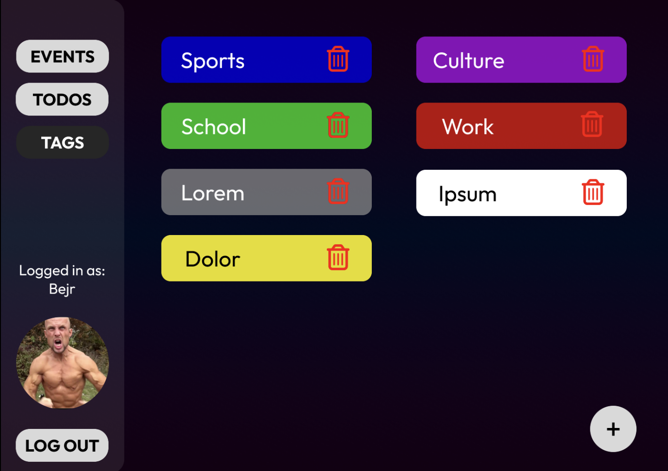

Obrázek 17 – přehled tagů (xkouma02)

Na přehledu tagů si uživatel může projíždět tagy (scrollovatelné). Červeným znakem koše si může tagy expresně odstranit.

Bílým tlačítkem + si může tagy přidat.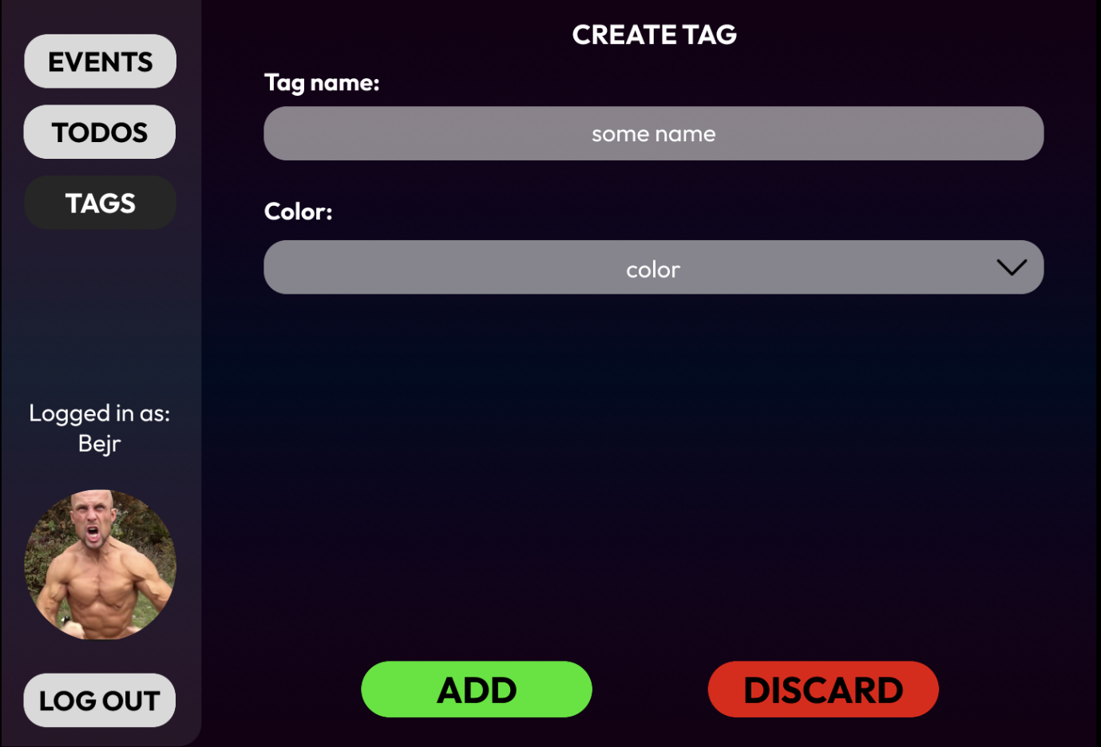

Obrázek 18 - vytvoření tagu (xkouma02)

Vybere si barvu a jméno, ADD a DISCARD mají obvyklou sémantiku. Obě tlačítka vrací na přehled tagů (**Obrázek 16**).

Kliknutím na tag samotný se dá upravit.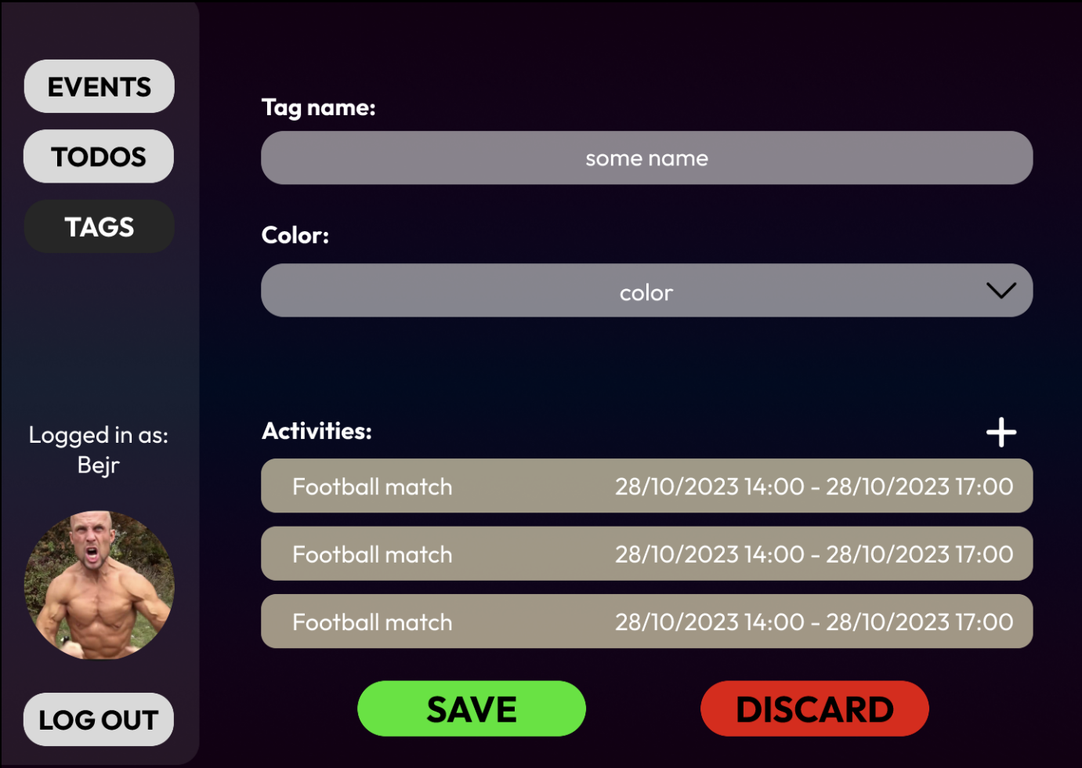

Obrázek 19 - úprava tagu (xkouma02)

Kromě jména a barvy se taky zobrazují aktivity, ke kterým je tag přiřazen. Tlačítkem + se dají přidat další (musí už existovat). SAVE a DISCARD mají obvyklou sémantiku, vrací na přehled tagů (**Obrázek 16**).

Co se testování týče, dostal jsem ke zvolenému wireframu pár výhrad, byly ale i pozitivní ohlasy. Nejprve ty negativní:

* Aktivity a tagy jdou mazat pouze červeným košem, chybí možnost mazat v editaci
* Místo profilového obrázku by mohlo být tlačítko profil, případně obrázek a pod ním tlačítko. Takhle není jasné, že je to clickable.
* Do editace aktivity se dostává těžko, chtělo by to systém jako u tagu (kliknutí na aktivitu vezme uživatele rovnou do editace).
* Nevhodný font použit.
* Aktivity / TODOs jsou špatně barevně, neladí ke zbylému UI.

A z pozitivních:

* Pěkně zvolené barvy aplikace.
* Výrazná tlačítka.
* Intuitivní orientace mezi stránkami.
* Většina podstatných úkolů je rychle zvládnutelná.

### Adam Malysák (xmalys02)

Návrh začíná na úvodní obrazovce, na které si uživatel vybere svůj profil, případně, pokud ho nemá, si ho vytvoří.

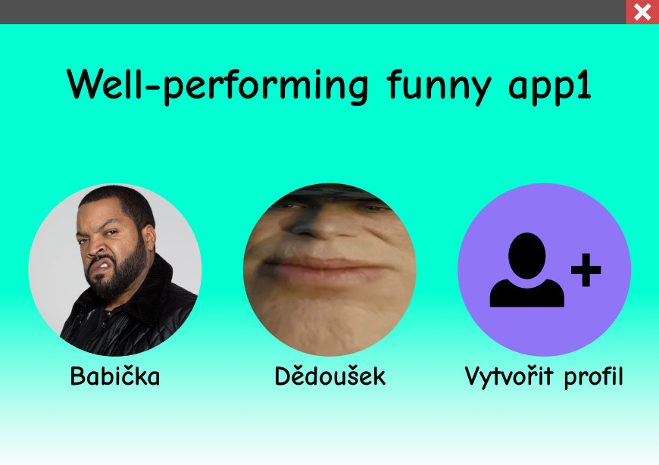

Obrázek 20 - přihlašovací obrazkovka (xmalys02)

Kromě úvodní obrazovky je na každé obrazovce možnost vrátit se na předchozí obrazovku (vlevo nahoře).

Pokud si chce profil vytvořit, klikne na tlačítko vytvořit profil, vyplní údaje a klikne na tlačítko "vytvořit profil".

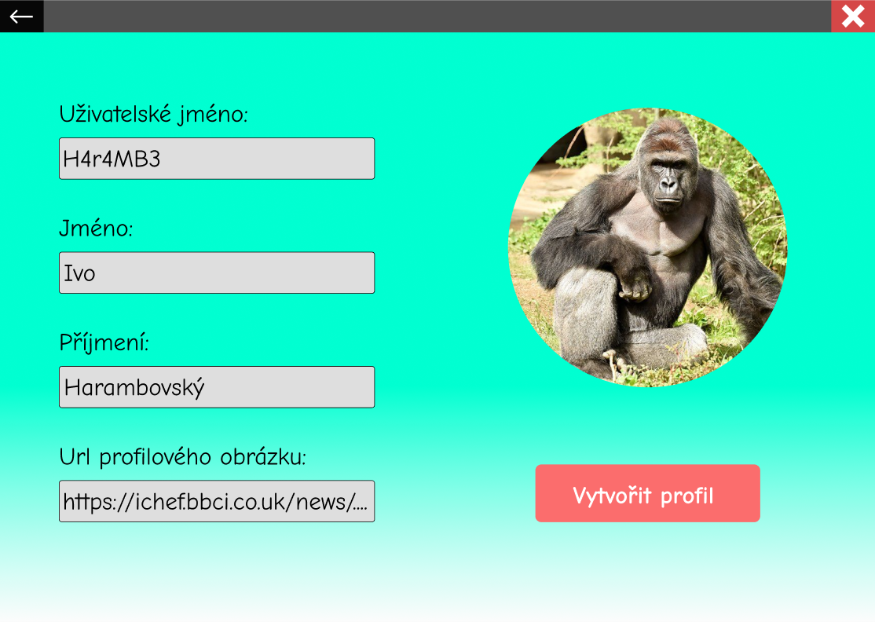

Obrázek 21 - vytvoření profilu (xmalys02)

Poté co se uživatel dostane na svůj profil, tak je implicitně na stránce s aktivitami. Na levém boku je nabídka obrazovek, takže se uživatel může libovolně přepínat mezi aktivitami, todos nebo tagy. Případně si může upravit svůj profil kliknutím na tlačítko vlevo dole.

Na stránce s aktivitami má uživatel vylistované aktivity, s některými údaji. Aktivity může filtrovat podle času a tagů. Může je upravovat i mazat. Pokud se na aktivity chce uživatel podívat ve větším detailu (zobrazit si tagy bez zkratek, popis aktivity, ...), může si aktivitu rozkliknout.

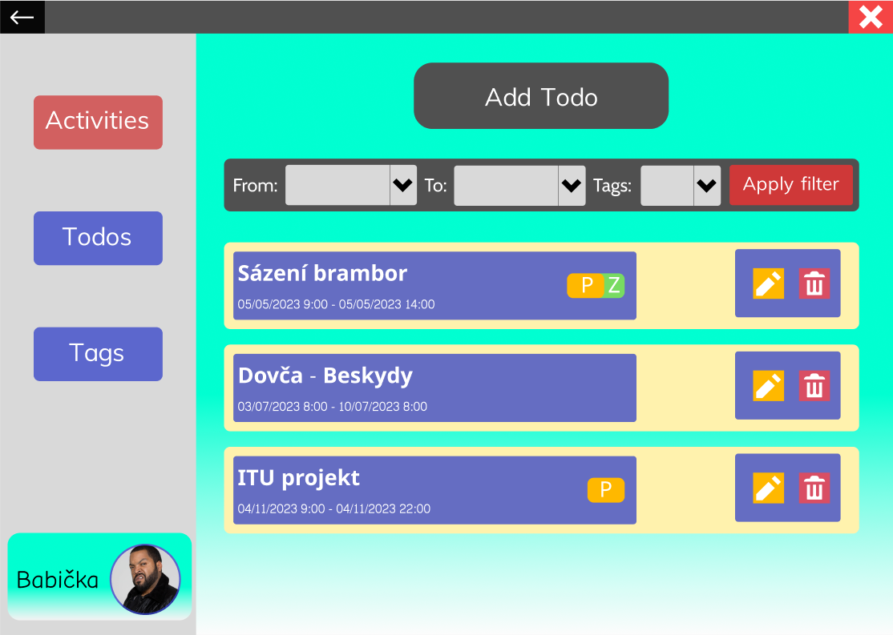

Obrázek 22 - obrazovka aktivit (xmalys02)

Na stránce s todos má uživatel vylistované todos ve dvou sloupcích. Vlevo jsou zatím nesplněné a vpravo jsou splněné. Uživatel si může tlačítkem "odkliknout" todo a označit ho tím jako splněné (a přesunout ho tak do pravého sloupce). Tuto akci může i vrátit zpět kliknutím na stejné tlačítko. Uživatel může samozřejmě mazat i vytvářet nové todos.

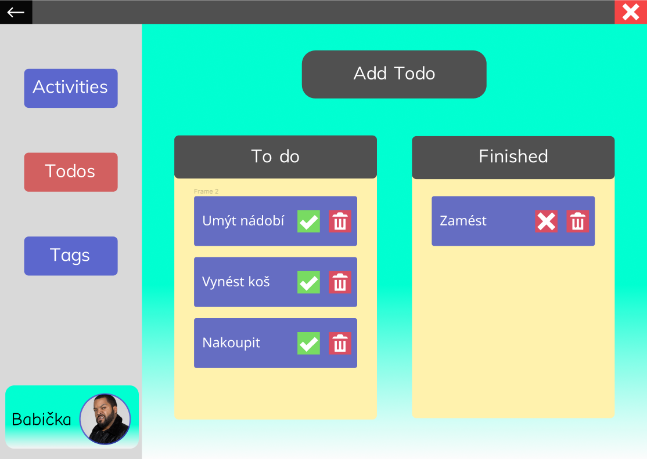

Obrázek 23 - obrazovka TODOs (xmalys02)

Na stránce s tagy má uživatel vylistované tagy. Vytvořené taky pak může přidat do libovolných aktivit. Může je upravovat a mazat.

### Ondřej Lukášek (xlukas15)

Můj prototyp[4] zahrnuje 4 hlavní obrazovky, od kterých se odvíjí ostatní.

* Uživatel - 3 obrazovky (volba, tvorba, úprava)
* Události/Aktivity - 3 obrazovky (přehled, tvorba, úprava)
* TODOS/Úkoly - 2 obrazovky (přehled, tvorba)
* Tagy/Označení - 3 obrazovky (přehled, tvorba, úprava)

Celkem se tedy můj prototyp skládá z 11 obrazovek, které zahrnují všechny funkcionality, uvedené v klíčových vlastnostech.

Testování mého návrhu proběhlo na třech osobách, které spadaly mezi cílové uživatele. Všechny testované scénáře zahrnovaly nalogování uživatele Benoit Blanc. Scénáře byly následující:

* Vytvořte nového uživatele.
* Nalogujte se jako uživatel Benoit Blanc a zobrazte si informace o Vás.
* Vytvořte si Tag a poté se podívejte na svoje aktivity.
* Nalogujte se jako uživatel Benoit Blanc a zkuste si vytvořit nový úkol. Poté se Odhlaste.
* Zkuste upravit akci "Dinner with family", po její úpravě se odhlaste.
* Nalogujte se jako Benoit Blanc a následně smažte svůj profil.

Hned v úvodu byl u jednoho z testovaných problém s jazykem, jelikož uživatel neuměl moc dobře mluvit nebo rozumět anglicky. Bylo by tedy vhodné zvážit, jestli v aplikaci nepoužít češtinu místo angličtiny.

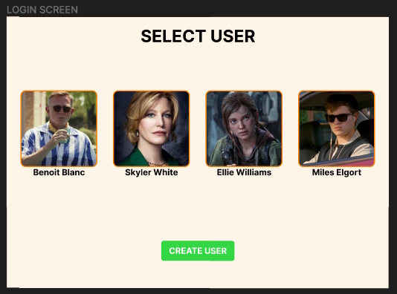

Obrázek 24 - přihlašovací obrazovka (xlukas15)

Celé první využití aplikace začíná volbou uživatele. Pokud uživatel nemá svůj účet, může si ho zde vytvořit skrze tlačítko Create User.

Uživatele jde samozřejmě také upravit nebo vymazat. Úpravy existujícího účtu ale jdou provést pouze tehdy, když je uživatel nalogovaný.

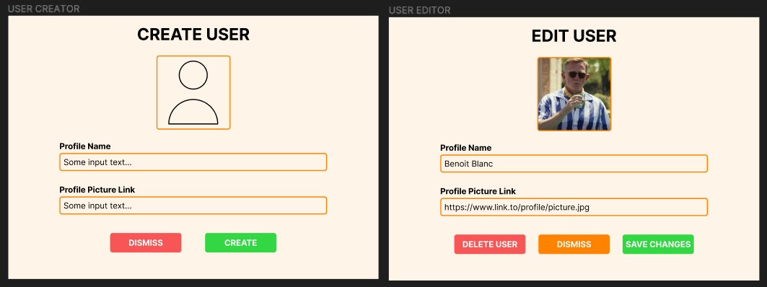

Obrázek 25 - vytvoření a úprava uživatele

Po zvolení nebo případného vytvoření účtu se uživatel ocitne na přehledové obrazovce pro úkoly. Je to z důvodu, že používat úkoly budou uživatelé asi nejčastěji, protože to jsou jejich plány na krátkou dobu dopředu. Při testování se ukázala možnost přidání profilového obrázku formou odkazu na internet jako hezká vlastnost, která se uživatelům líbila. Mohou si totiž dát na profil prakticky cokoliv, co najdou na internetu. Negativum této vlastnosti je ovšem to, že je nutné být připojen k internetu.

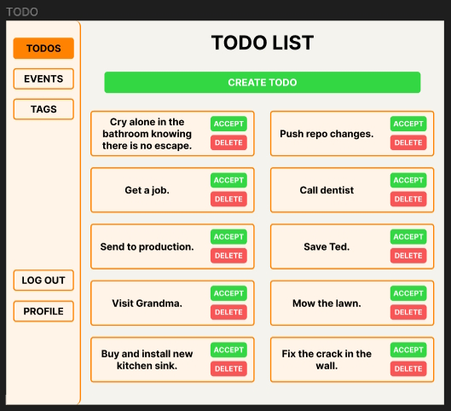

Obrázek 26 - obrazovka s TODOs (xlukas15)

Úkoly je možné si na této obrazovce také vytvořit. Udělat obrazovku pro úpravu mi nepřišlo tak užitečné, protože smazat chybný úkol a vytvořit nový, je prakticky stejně náročné, jako jej jenom upravit, jelikož obsahuje jenom jedno pole pro vyplnění. Při testování se ukázalo, že uživatelům přijde zbytečné mít u úkolu možnost ho smazat nebo potvrdit, když oba udělají prakticky to stejné. Stálo by tedy za zvážení, jestli nenechat u úkolu pouze jedno tlačítko, pro smazání události.

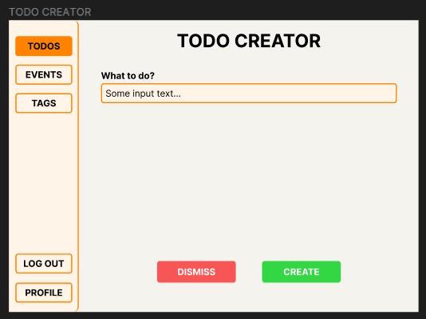

Obrázek 27 - vytvoření TODOs (xlukas15)

Obrazovka pro úkoly obsahuje boční nabídku, pomocí které se může uživatel přemisťovat po aplikaci. V tomto menu může přecházet mezi úkoly, událostmi, tagy, může si zde upravit účet nebo se může odhlásit, kdyby chtěl aplikaci používat jiný uživatel.

Při testování jsem se často dozvídal, že by boční nabídka mohla obsahovat nějaké ikonky, protože pouze text nevypadá dobře. Co se však týče přehlednosti, tak tu boční nabídka splňuje bez problému. V průběhu testování s ní nebyl žádný problém, jenom by údajně mohla mít nějaké ikonky na oživení vzhledu.

Přesuňme se tedy k událostem. Přehled obsahuje všechny vytvořené události, boční menu (jako tomu bude i nadále u obrazovek) a možnost vytvoření a úpravy události.

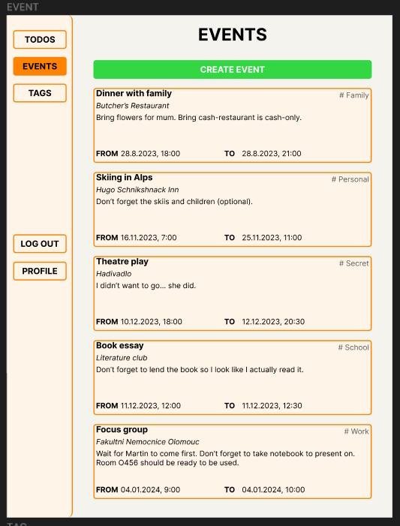

Obrázek 28 - obrazovka aktivit (xlukas15)

Při testování se uživatelům přehled líbil, nicméně jim vadilo, že si nemohou události nijak vyfiltrovat pro případ, že by jich měly přidaných hodně. Třeba seřadit podle data. Bylo by tedy dobré zvážit přidání nějakých filtrů, které by tuto vlastnost přidaly.

Co se týče vytváření úpravy nových události, tak tam problém prakticky nebyl. Snažil jsem se dělat styl konzistentní mezi všemi úpravami, aby uživatelé věděli, co kde je. To se dle mého názoru i docela povedlo. Měl jsem ovšem od testovaných uživatelů otázky, jestli budou muset vyplnit všechny údaje. Bylo by dobré se znovu podívat na statistiky a domluvit se s kolegy, které údaje budou při vyplnění dobrovolné.

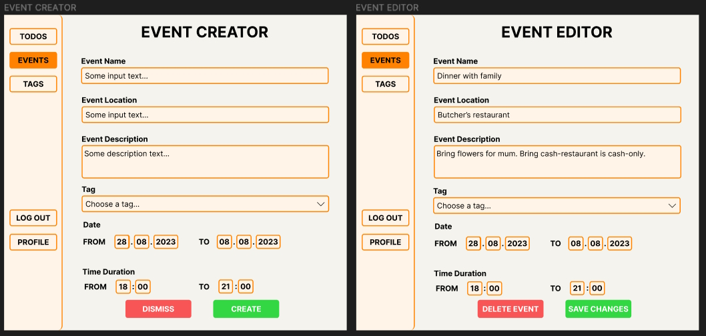

Obrázek 29 - vytvoření a úprava aktivit (xlukas15)

A jako poslední část aplikace jsou tu tagy. Ty dělali uživatelům asi největší problém, protože pořádně nechápali jejich pointu. Po vysvětlení začalo dávat skoro všem smysl, nicméně jeden z testovaných potenciálních uživatelů řekl, že mu to přijde zbytečné. Bylo by tedy asi dobré funkci přidat, ale nenutit uživatele ji používat. Tagy jsou celkově důležité k tomu, aby si uživatelé pomocí nich mohl označit typ aktivity, kterou přidávají (jak je to vidět v návrhu a jak bylo řečeno v kapitole o klíčových vlastnostech).

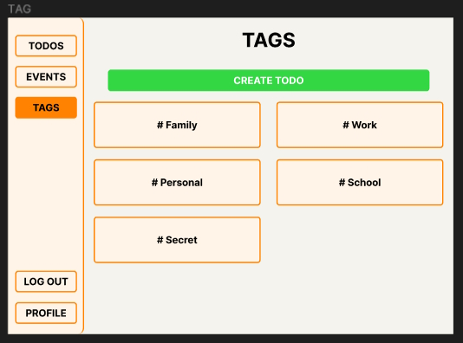

Obrázek 30 - obrazovka s tagy (xlukas15)

U testování úpravy a vytváření nových tagů (až na zmíněný problém v pochopení jejich pointy), prakticky nebyl. UI je opět konzistentní s ostatními úpravami.

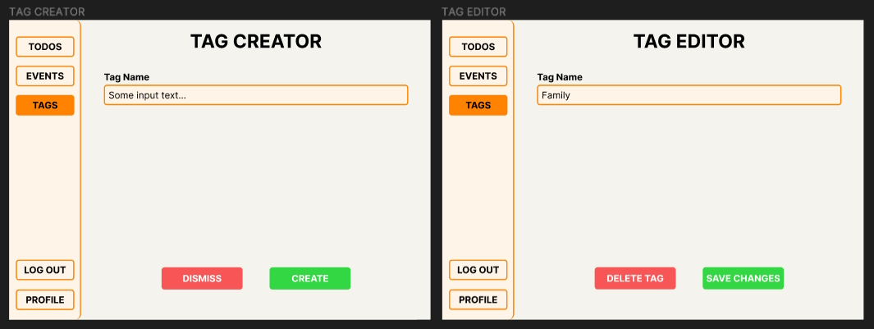

Obrázek 31 - vytváření a editace tagů (xlukas15)

Celkově UI na některé testované potenciální uživatele působilo trochu moc "obyčejně". Bylo mi řečeno, že by mohlo vypadat trochu živěji, zajímavěji. Mohly by pomoct nějaké ikonky nebo nějaké zajímavé přechody barev. Případně by se dalo si hrát se stále více moderním tmavým motivem.

Výsledky testování tedy byly spíše kladné, nicméně určitě vznikly poznámky, nad kterými by bylo vhodné zapřemýšlet, jako třeba:

* jaký jazyk bude aplikace používat (anglický nebo český),
* u úkolů by mohlo být pouze jedno tlačítko,
* přidání nějakých ikonek, aby nebyl všude pouze text,
* vytvoření filtrů,
* povinnost zadávání některých údajů,
* větší intuitivnost tagů,
* větší oživení aplikace.

## Popis architektury

Aplikace bude napsána v jazyce C#, na platformě .NET 7. Pro návrh aplikace bude použit návrhový vzor Model-view-viewmodel (MVVM).

Naše aplikace má 3 vrstvy. Databázovou, business a aplikační. V databázové vrstvě se nachází entity, které se mapují do relační databáze (sqlite) a případně o vrstvu výš, na modely. Jsou zde třídy, které přímo pracují s databází (CRUD) a třídy, které jsou využívány business vrstvou pro práci s databází.

V business vrstvě je veškerá funkcionalita aplikace. Jsou zde fasády, pomocí kterých pracujeme s databázovou vrstvou, mapují entity z databázové vrstvy na modely a také implementují funkcionalitu, jako je například filtrace aktivit podle data, nebo podle tagu.

V aplikační vrstvě se budou nacházet views a viewmodely. K samotné implementaci grafického uživatelského rozhraní (tedy views) použijeme framework WPF. Tento framework jsme vybrali po vyzkoušení WPF na cvičení. Zároveň máme několik málo zkušeností s .NET MAUI, které by mělo být alespoň v něčem trošku podobné. Také jsme tuto volbu konzultovali s přednášejícím.

1. Vypracovaný dotazník je dostupný (jako odkaz respondenta) na https://docs.google.com/forms/d/e/1FAIpQLSc_8gJi0I01YQoS2cMm3qATbbzEG8eU3Uu_74xMexYKysFVFw/viewform?usp=sf_link
2. Odkaz na aplikaci Toggl Track: https://toggl.com/track/
3. Dostupný také na Figmě: https://www.figma.com/file/AqGHCSOEkM1lld8SPAJ0Eq/ITU-projekt-wireframe?type=design&t=6BEikPirQR69rzVL-6
4. Odkaz na nahlédnutí na Figma prototyp: https://www.figma.com/file/PMn5borw1Z5eQ8OnwOqu9e/ITU-Project?type=design&node-id=0%3A1&mode=design&t=xwDONDfVz5VVUz4e-1